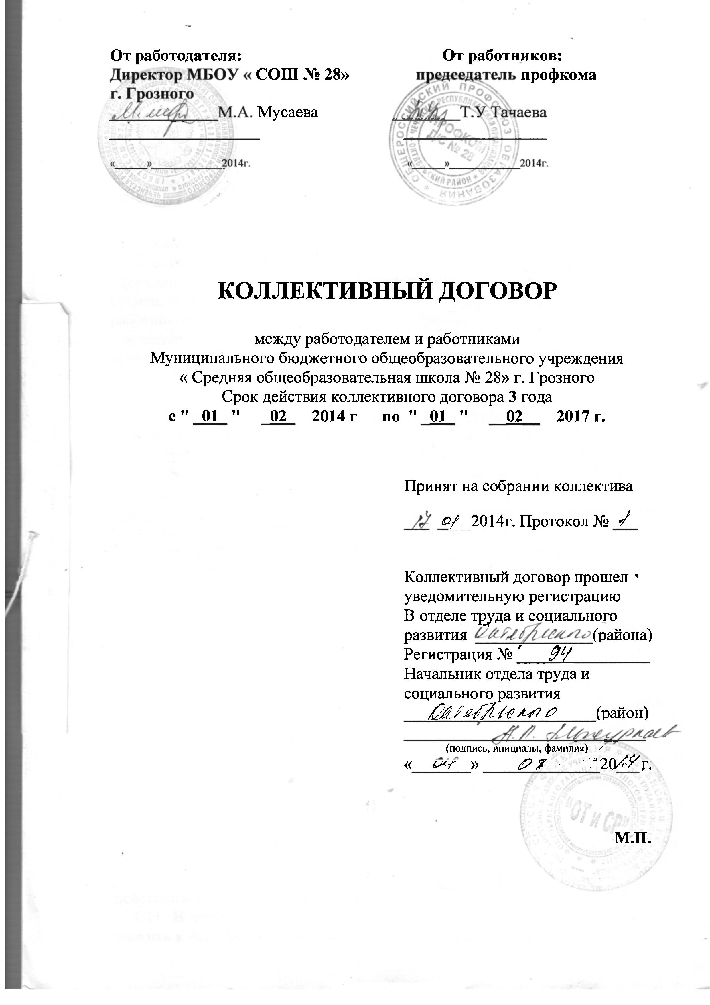I. Общие положения
1.1. Настоящий коллективный договор заключен между работодателем и работниками и является правовым актом, регулирующим социально-трудовые отношения в муниципальном бюджетном общеобразовательном учреждении «Средняя общеобразовательная школа № 28»г. Грозного
1.2.Коллективный договор заключен в соответствии с Трудовым кодексом РФ (далее - ТК РФ), иными законодательными и нормативными правовыми актами с целью определения взаимных обязательств работников и работодателя по защите социально-трудовых прав и профессиональных интересов работников общеобразовательного учреждения (далее - учреждение) и установлению дополнительных социально-экономических, правовых и профессиональных гарантий, льгот и преимуществ для работников, а также по созданию более благоприятных условий труда по сравнению с установленными законами, иными нормативными правовыми актами, отраслевым тарифным соглашением, региональным и территориальным соглашениями.
1.3. Сторонами коллективного договора являются:
- работники учреждения ( Приложение № 1) , независимо от их членства в профсоюзной организации, в лице их представителя - первичной профсоюзной организации (далее – профком, или ППО) ;
- работодатель в лице его представителя - директора МБОУ « СОШ № 28»
г. Грозного
1.4. Работники, не являющиеся членами профсоюза, имеют право уполномочить Профком представлять их интересы во взаимоотношениях с работодателем (ст.ст. 30, 31 ТК РФ).
1.5. Действие настоящего коллективного договора распространяется на всех работников учреждения.
1.6. Стороны договорились, что текст коллективного договора должен быть доведен работодателем до сведения работников в течение 10-ти дней после его подписания.
Профком обязуется разъяснять работникам положения коллективного договора, содействовать его реализации.
1.7. Коллективный договор сохраняет свое действие в случае изменения наименования учреждения, расторжения трудового договора с руководителем учреждения.
1.8. При реорганизации (слиянии, присоединении, разделении, выделении, преобразовании) учреждения коллективный договор сохраняет свое действие в течение всего срока реорганизации.
1.9. При смене формы собственности учреждения коллективный договор сохраняет свое действие в течение трех месяцев со дня перехода прав собственности.
1.10. При ликвидации учреждения коллективный договор сохраняет свое действие в течение всего срока проведения ликвидации.
1.11. В течение срока действия коллективного договора стороны вправе вносить в него дополнения и изменения на основе взаимной договоренности в порядке, установленном ТК РФ.

1.12. В течение срока действия коллективного договора ни одна из сторон не вправе прекратить в одностороннем порядке выполнение принятых на себя обязательств.
1.13. Пересмотр обязательств настоящего договора не может приводить к снижению уровня социально-экономического положения работников учреждения.
1.14. Все спорные вопросы по толкованию и реализации положений коллективного договора решаются сторонами.
1.15. Настоящий договор вступает в силу с момента его подписания сторонами.
1.16. Перечень локальных нормативных актов, содержащих нормы трудового права, при принятии которых работодатель учитывает мнение профкома:
1) правила внутреннего трудового распорядка;
2) положение об оплате труда работников;
3) соглашение по охране труда;
4) другие локальные нормативные акты.
1.17. Стороны определяют следующие формы управления учреждением непосредственно работниками и через профком:
- учет мнения профкома;
-консультации с работодателем по вопросам принятия локальных нормативных актов;
- получение от работодателя информации по вопросам, непосредственно затрагивающим интересы работников, а также по вопросам, предусмотренным ч.2 ст.53 ТК РФ и по иным вопросам, предусмотренным в настоящем коллективном договоре;
- обсуждение с работодателем вопросов о работе учреждения, внесении предложений по ее совершенствованию;
- участие в разработке и принятии коллективного договора;
- другие формы.
II. Трудовой договор
2.1. Содержание трудового договора, порядок его заключения, изменения и расторжения определяются в соответствии с ТК РФ, другими законодательными и нормативными правовыми актами, уставом учреждения и не могут ухудшать положение работников по сравнению с действующим трудовым законодательством, а также отраслевым тарифным, региональным, территориальным соглашениями, настоящим коллективным договором.
2.2. Трудовой договор заключается с работником в письменной форме в двух экземплярах, каждый из которых подписывается работодателем и работником. Один экземпляр трудового договора передается работнику, другой хранится у работодателя.
Получение работником экземпляра трудового договора должно подтверждаться подписью работника на экземпляре трудового договора, хранящегося у работодателя.
Трудовой договор является основанием для издания приказа о приеме на работу.
2.3.Трудовой договор с работником, как правило, заключается на неопределенный срок. Срочный трудовой договор может заключаться по соглашению сторон трудового договора без учета предстоящей работы и условий ее выполнения.
2.4. В трудовом договоре оговариваются обязательные для включения в трудовой договор условия, предусмотренные ст. 57 ТК РФ. Изменения определенных сторонами условий трудового договора по причинам, связанным с изменением организационных или технологических условий труда, регулируются ст. 74 ТК РФ.
Условия трудового договора могут быть изменены только по соглашению сторон и в письменной форме (ст. 57 ТК РФ).
2.5. Объем учебной нагрузки (педагогической работы) педагогическим работникам в соответствии с п. 66 Типового положения об общеобразовательном учреждении устанавливается работодателем исходя из количества часов по учебном плану, программам, обеспеченности кадрами, других конкретных условий в данном учреждении с учетом мнения профкома. Верхний предел учебной нагрузки может ограничиваться в случаях, предусмотренных указанным Типовым положением.
Объем учебной нагрузки педагогического работника оговаривается в трудовом договоре и может быть изменен сторонами только с письменного согласия работника.
Учебная нагрузка на новый учебный год учителей и других работников, ведущих преподавательскую работу помимо основной работы, устанавливается руководителем учреждения с учетом мнения профкома. Эта работа завершается до окончания учебного года и ухода работников в отпуск для определения классов и учебной нагрузки в новом учебном году.
Работодатель должен ознакомить педагогических работников до ухода в очередной отпуск с их учебной нагрузкой на новый учебный год в письменном виде.
2.6. При установлении учителям, для которых данное учреждение является местом основной работы, учебной нагрузки на новый учебный год, как правило, сохраняется ее объем и преемственность преподавания предметов в классах. Объем учебной нагрузки, установленный учителям в начале учебного года, не может быть уменьшен по инициативе работодателя в текущем учебном году, а также при установлении ее на следующий учебный год, за исключением случаев уменьшения количества часов по учебным планам и программам, сокращения количества классов.
В зависимости от количества часов, предусмотренных учебным планом, учебная нагрузка учителей может быть разной в первом и втором учебных полугодиях.
Объем учебной нагрузки учителей больше или меньше нормы часов за ставку заработной платы устанавливается только с их письменного согласия.
2.7. Преподавательская работа лицам, выполняющим ее помимо основной работы в том же учреждении, а также педагогическим работникам других общеобразовательных учреждений и работникам предприятий, учреждений и организаций (включая работников органов управления образованием и учебно-методических кабинетов, центров) предоставляется только в том случае, если учителя, для которых данное общеобразовательное учреждение является местом основной работы, обеспечены преподавательской работой в объеме не менее чем на ставку заработной платы.
2.8. Учебная нагрузка учителям, находящимся в отпуске по уходу за ребенком до исполнения им возраста трех лет, устанавливается на общих основаниях и передается на этот период для выполнения другими учителями.
2.9. Учебная нагрузка на выходные и нерабочие праздничные дни не планируется.
2.10. Уменьшение или увеличение учебной нагрузки учителя в течение учебного года по сравнению с учебной нагрузкой, оговоренной в трудовом договоре или приказе руководителя учреждения, возможны только:
а) по взаимному согласию сторон;
б) по инициативе работодателя в случаях:
- уменьшения количества часов по учебным планам и программам, сокращения количества классов (групп) (п.66 Типового положения об общеобразовательном учреждении);
- временного увеличения объема учебной нагрузки в связи с производственной необходимостью для замещения временно отсутствующего работника (продолжительность выполнения работником без его согласия увеличенной учебной нагрузки в таком случае не может превышать одного месяца в течение календарного года);
- простоя, когда работникам поручается с учетом их специальности и квалификации другая работа в том же учреждении на все время простоя либо в другом учреждении, но в той же местности на срок до одного месяца (отмена занятий в связи с погодными условиями, карантином и в других случаях);
- восстановления на работе учителя, ранее выполнявшего эту учебную нагрузку;
- возвращения на работу женщины, прервавшей отпуск по уходу за ребенком до достижения им возраста трех лет, или после окончания этого отпуска.
В указанных в подпункте "б" случаях для изменения учебной нагрузки по инициативе работодателя согласие работника не требуется.
2.11. По инициативе работодателя изменение существенных условий трудового договора допускается, как правило, только на новый учебный год в связи с изменениями организационных или технологических условий труда (изменение числа классов-комплектов, групп или количества обучающихся (воспитанников), изменение количества часов работы по учебному плану, проведение эксперимента, изменение сменности работы учреждения, а также изменение образовательных программ и т.д.) при продолжении работником работы без изменения его трудовой функции (работы по определенной специальности, квалификации или должности) (ст.73 ТК РФ).
В течение учебного года изменение существенных условий трудового договора допускается только в исключительных случаях, обусловленных обстоятельствами, не зависящими от воли сторон.
О введении указанных изменений работник должен быть уведомлен работодателем в письменной форме не позднее, чем за два месяца до их введения, если иное не предусмотрено ТК РФ или иным федеральным законом (ст.73,162 ТК РФ). При этом работнику обеспечиваются гарантии при изменении учебной нагрузки в течение учебного года, предусмотренные Положением об оплате труда.
Если работник не согласен с продолжением работы в новых условиях, то работодатель обязан в письменной форме предложить ему иную имеющуюся в учреждении работу, соответствующую его квалификации и состоянию здоровья.
2.12. При приеме на работу работодатель или его полномочный представитель обязан ознакомить его под роспись с правилами внутреннего трудового распорядка, иными локальными нормативными актами, непосредственно связанными с трудовой деятельностью работника, коллективным договором.
2.13. Прекращение трудового договора с работником может производиться только по основаниям, предусмотренным ТК РФ и иными федеральными законами (ст. 77 ТК РФ).
III. Рабочее время и время отдыха
3. Стороны пришли к соглашению о том, что:
3.1. Рабочее время работников определяется Правилами внутреннего трудового распорядка учреждения (ст.91 ТК РФ) учебным расписанием, графиком сменности, утверждаемыми работодателем с учетом мнения профкома, а также условиями трудового договора, должностными инструкциями работников, обязанностями, возлагаемыми на них Уставом учреждения.
3.2. Для руководящих работников, работников из числа административно-хозяйственного, учебно-вспомогательного и обслуживающего персонала учреждения устанавливается нормальная продолжительность рабочего времени, которая не может превышать 40 часов в неделю.
3.3. Для педагогических работников учреждения устанавливается сокращенная продолжительность рабочего времени - не более 36 часов в неделю за ставку заработной платы (ст. 333 ТК РФ).
Конкретная продолжительность рабочего времени педагогических работников устанавливается с учетом норм часов педагогической работы, установленных за ставку заработной платы, объемов учебной нагрузки, выполнения дополнительных обязанностей, возложенных на них правилами внутреннего трудового распорядка и Уставом.
3.4. Неполное рабочее время - неполный рабочий день или неполная рабочая неделя устанавливаются в следующих случаях:
- по соглашению между работником и работодателем;
- по просьбе беременной женщины, одного из родителей (опекуна, попечителя, законного представителя), имеющего ребенка в возрасте до 14 лет (ребенка-инвалида до восемнадцати лет), а также лица, осуществляющего уход за больным членом семьи в соответствии с медицинским заключением.
3.5. Составление расписания уроков осуществляется с учетом рационального использования рабочего времени учителя.
3.6. Часы, свободные от проведения занятий, дежурств, участия во внеурочных мероприятиях, предусмотренных планом учреждения (заседания педагогического совета, родительские собрания и т.п.), учитель вправе использовать по своему усмотрению.
3.7. Работа в выходные и нерабочие праздничные дни запрещена. Привлечение работников учреждения к работе в выходные и нерабочие праздничные дни допускается без их согласия только в случаях, предусмотренных ст. 113 ТК РФ, по письменному распоряжению работодателя.
Работа в выходной и нерабочий праздничный день оплачивается не менее, чем в двойном размере в порядке, предусмотренном ст. 153 ТК РФ. По желанию работника ему может быть предоставлен другой день отдыха.
3.8. В случаях, предусмотренных ст. 99 ТК РФ, работодатель может привлекать работников к сверхурочным работам только с их письменного согласия с учетом ограничений и гарантий, предусмотренных для работников в возрасте до 18 лет, инвалидов, беременных женщин, женщин, имеющих детей в возрасте до трех лет.
3.9. Привлечение работников учреждения к выполнению работы, не предусмотренной Уставом учреждения, Правилами внутреннего трудового распорядка учреждения, должностными обязанностями допускается только по письменному распоряжению работодателя с письменного согласия работника и с дополнительной оплатой в порядке, предусмотренном Положением об оплате труда.
3.10. Время осенних, зимних и весенних каникул, а также время летних каникул, не совпадающее с очередным отпуском, является рабочим временем педагогических и других работников учреждения.
В эти периоды педагогические работники привлекаются работодателем к педагогической и организационной работе в пределах времени, не превышающего их учебной нагрузки до начала каникул.
Для педагогических работников в каникулярное время, не совпадающее с очередным отпуском, может быть, с их согласия, установлен суммированный учет рабочего времени в пределах месяца.
3.11. В каникулярное время учебно-вспомогательный и обслуживающий персонал привлекается к выполнению хозяйственных работ, не требующих специальных знаний (мелкий ремонт, работа на территории, охрана учреждения и др.), в пределах установленного им рабочего времени.
3.12. Очередность предоставления оплачиваемых отпусков определяется ежегодно в соответствии с графиком отпусков, утверждаемым работодателем

с учетом мнения профкома не позднее, чем за две недели до наступления календарного года.
О времени начала отпуска работник должен быть извещен под роспись не позднее, чем за две недели до его начала.
Продление, перенесение, разделение и отзыв из него производится с согласия работника в случаях, предусмотренных, ст. 124-125 ТК РФ.
3.13. Работодатель обязуется:
3.13.1. Предоставлять ежегодный дополнительный оплачиваемый отпуск работникам:
- занятым на работах с вредными и (или) опасными условиями труда в соответствии со ст. 117 ТК РФ ;
- с ненормированным рабочим днем в соответствии со ст. 119 ТК РФ и ст. 101 ТК (должен быть не менее трех календарных дней).
3.13.2. На основании ст. 120 ТК РФ продолжительность ежегодных основного и дополнительных оплачиваемых отпусков работников исчисляется в календарных днях.
3.13.3. Предоставлять педагогическим работникам не реже чем через каждые 10 лет непрерывной преподавательской работы длительный отпуск сроком до одного года в порядке и на условиях, определяемыми учредителем и Уставом учреждения.
3.15. Время перерыва для отдыха и питания, а также график дежурств педагогических работников по учреждению, графики сменности, работы в выходные и нерабочие праздничные дни устанавливаются Правилами внутреннего трудового распорядка.
Работодатель обеспечивает педагогическим работникам возможность отдыха и приема пищи в рабочее время одновременно с обучающимися, в том числе в течение перерывов между занятиями (перемен). Время для отдыха и питания для других работников устанавливается Правилами внутреннего трудового распорядка и не должно быть менее 30 минут (ст. 108 ТК РФ).
3.16. Дежурство педагогических работников по учреждению должно начинаться не ранее чем за 20 минут до начала занятий и продолжаться не более 20 минут после их окончания.
IV. Оплата и нормирование труда
4.1. Заработная плата выплачивается не реже двух раз в месяц.
Днями выплаты заработной платы являются 1 и 16 числа каждого месяца
4.2. Заработная плата исчисляется в соответствии с системой оплаты труда, предусмотренной Положением об оплате труда и включает в себя:
- оплату труда исходя из ставок заработной платы и должностных окладов;
- доплаты за выполнение работ, связанных с образовательным процессом и не входящих в круг основных обязанностей работника;
- доплаты за условия труда, отклоняющиеся от нормальных условий труда;
- другие выплаты, предусмотренные действующим законодательством, Положением об оплате труда, локальными нормативными актами учреждения.
4.3. Ответственность за своевременность и правильность определения размеров и выплаты заработной платы работникам несет руководитель учреждения.
V. Охрана труда и здоровья
5. Работодатель обязуется:
5.1. Обеспечить право работников учреждения на здоровые и безопасные условия труда, внедрение современных средств безопасности труда, предупреждающих производственный травматизм и возникновение профессиональных заболеваний работников (ст. 219 ТК РФ).
5.2. Проводить со всеми поступающими на работу, а также переведенными на другую работу работниками учреждения обучение и инструктаж по охране труда, сохранности жизни и здоровья детей, безопасным методам и приемам выполнения работ, оказанию первой помощи пострадавшим.
Организовывать проверку знаний работников учреждения по охране труда на начало учебного года.
5.3.Обеспечивать наличие нормативных и справочных материалов по охране труда, правил, инструкций, журналов инструктажа и других материалов за счет учреждения.
5.4. Обеспечивать соблюдение работниками требований, правил и инструкций по охране труда.
5.5.Осуществлять совместно с профкомом контроль за состоянием условий и охраны труда.
5.6. Обеспечить прохождение бесплатных обязательных предварительных и периодических медицинских осмотров (обследований) работников, а также внеочередных медицинских осмотров (обследований) работников по их просьбам в соответствии с медицинским заключением с сохранением за ними места работы (должности) и среднего заработка.
VI. Контроль за выполнением коллективного договора. Ответственность сторон.
6. Стороны договорились, что:
6.1. Совместно разрабатывают план мероприятий по выполнению настоящего коллективного договора.
6.2. Осуществляют контроль за реализацией плана мероприятий по выполнению коллективного договора и его положений.
6.3. Рассматривают в кратчайшие сроки все возникающие в период действия коллективного договора разногласия и конфликты, связанные с его выполнением.
6.5. Соблюдают установленный законодательством порядок разрешения индивидуальных и коллективных трудовых споров, используют все возможности для устранения причин, которые могут повлечь возникновение конфликтов, с целью предупреждения использования работниками крайней меры их разрешения - забастовки.
6.6. В случае нарушения или невыполнения обязательств коллективного договора виновная сторона или виновные лица несут ответственность в порядке, предусмотренном законодательством.
6.7. Настоящий коллективный договор действует в течение трех лет со дня подписания.
6.8. Переговоры по заключению нового коллективного договора будут начаты за 6 месяцев до окончания срока действия данного договор

